LIVRET D’ACCUEIL NUMERIQUE ELEVES

Année scolaire 2022/2023

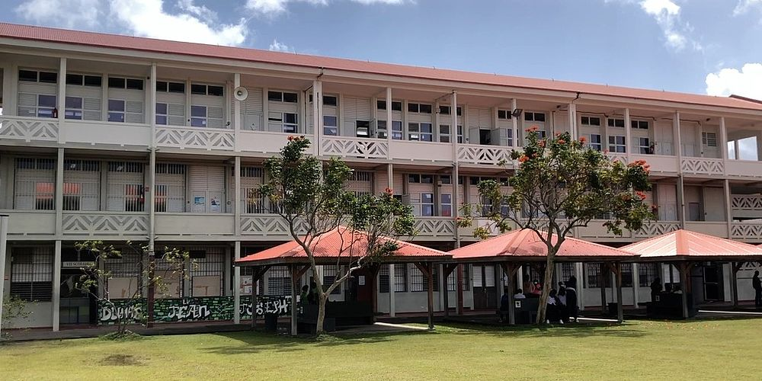

LYCEE PROFESSIONNEL DUMAS JEAN JOSEPH
https://site.ac-martinique.fr/lyc-dumasjeanjoseph/

Lycée Professionnel DUMAS JEAN-JOSEPH

PREAMBULE

L’objectif de ce livret d’accueil est de te guider durant tes premiers jours au lycée.
Volontairement, il n’est pas un recueil exhaustif de toutes les informations que tu découvriras tout au long de l’année.

La Direction

Le Proviseur M. ERTUS Marc
La Proviseure Adjointe Mme CLERY Sylvie
La Gestionnaire Mme VALBON Nadine

Service Vie Scolaire

TEL : 0596 61 11 11
Mail : viescolpdumasjeanjoseph@gmail.com
Il est composé d’une équipe de surveillants autour de 2 Conseillères Principales d’Education
Mme SYLVANISE Eliane
Mme ZOZOR Line-Rose
Les C.P.E. assurent l’accompagnement de tous les élèves du lycée, de la Seconde au B.T.S.

Questions les plus fréquentes

«Qui m’accueille au lycée?»:
Le jour de la rentrée, le Proviseur, le Professeur Principal et la C.P.E. référente de ta classe organisent l’accueil dans la cour prés des kiosques en face du bâtiment A du lycée... (cf plan sur le site du lycée), puis, ton Professeur Principal te conduira avec ta nouvelle classe dans une salle de cours. Il te donnera de nombreuses informations et pourra répondre à tes questions. Il te donnera ton code Pronote et te guidera dans la prise en main de l’application. Il permet de faire le lien entre toi, ta famille, la Vie Scolaire et tes professeurs. Tu dois l’utiliser.

«Je suis en retard»:
Seul le professeur décide de t’accepter en cours ou pas. Si le professeur te refuse, tu dois te rendre à la Vie Scolaire. Ton retard est enregistré et tes parents recevront un courriel ou un SMS. Dès le lendemain, tu devras rapporter ton carnet de correspondance complété par tes parents: tu le présenteras à la Vie Scolaire et à ton professeur au prochain cours.
L’intercours n’étant que de 3 minutes, te permet un déplacement rapide vers la salle où se déroule le cours suivant. Quelque soit le retard, tu ne seras pas accepté en cours, mais renvoyé à la vie scolaire et automatiquement puni ou sanctionné. Attention à être à l’heure!

«Je suis absent(e) du lycée»:
Lorsqu’un élève est absent en classe, sa famille ou lui –même doit le signaler à la Vie Scolaire le plus tôt possible, dans la première demi-journée d’absence. Le motif de l’absence est alors enregistré. La C.P.E. en informera tes professeurs, tes parents via Pronote. Lorsque tu reviens au lycée, avant la 1ère heure de cours et en dehors de tes heures de cours, tu dois te présenter à la Vie Scolaire avec ton justificatif d’absence écrit sur ton carnet de liaison. Ton carnet est alors complété, signé, tamponné! Tu dois le présenter systématiquement à tes professeurs. Un bilan hebdomadaire sera effectué par le surveillant référent de la classe dans le cadre de l’accompagnement personnalisé, afin de mettre en œuvre une aide et /ou un accompagnement.

« Je suis exclu(e) de cours»:
Tu dois te rendre impérativement à la Vie Scolaire, accompagné d’un élève de ta classe et munit d’un travail donné par ton professeur. Tu seras convoqué par la C.P.E. ! Tes parents seront prévenus par SMS

«Je ne me sens pas bien»:
Je suis accompagné(e) par un camarade de classe au bureau de vie scolaire.
L’accompagnateur m’accompagnera à l’infirmerie. J’attends mon tour dans la salle d’attente. En cas d’absence de l’infirmière, en aucun cas tu ne peux quitter le lycée sans l’accord d’une C.P.E. qui contactera ta famille.

«Je suis dispensé(e) de sport»:
Tu dois présenter ta dispense à ton professeur d’E.P.S. puis à la Vie Scolaire.
Ton professeur t’expliquera exactement ce que tu dois savoir à ce sujet. Attention: tu n’es pas dispensé(e) de «suivre» la séance!
Tu dois donc être présent(e) en cours!

«Un professeur est absent(e)»:

Si un professeur tarde à se présenter devant la salle de cours, 2 élèves viennent à la Vie Scolaire pour recueillir les informations utiles. Et c’est la Vie Scolaire qui décide de la suite à donner!

«Où sont les toilettes?»:
Tu en trouves (voir le plan) près des escaliers (rez-de-chaussée, ateliers),

«Quels sont les horaires d’ouverture de la Vie Scolaire?»:
Le service Vie Scolaire accueille les élèves et leur famille tous les jours du lundi au vendredi de 7h00 à 17h30. Tu y trouveras toujours une personne, Surveillant(e) ou C.P.E. pour t’écouter, te conseiller, t’orienter éventuellement vers les personnes compétentes et répondant à tes besoins.»

Service Du Directeur délégué aux formations professionnelles et technologiques.

TEL : 0596 61 11 11
Mail : ddf-9720005Y@ac-martinique.fr

Il est composé d’une équipe deux personnes :
- Mr Christian PENDANT, DDFPT (Directeur Délégué aux Formations Professionnelles et Technologiques)
- Mme ou M X, Professeur(e) Assistant(e) DDFPT

Du fait de la richesse et de la variété de ses missions et activités, la fonction de directeur délégué aux formations professionnelles et technologiques concerne l'ensemble des formations professionnelles et technologiques de l'établissement.
S’agissant des périodes de formation en milieu professionnel, la recherche des organismes d'accueil est menée sous la responsabilité de l'équipe pédagogique, coordonnée par le DDFPT ou l’Assistant(e) DDFPT, ce qui n'exclut pas une participation des élèves à cette recherche sous réserve que celle-ci soit préparée.

Horaires d’ouverture :
Lundi 7h15 - 13h15 et de 14h30 à 17h30
Mardi 7h15 - 13h15 et de 14h30 à 17h30
Mercredi 7h15 - 13h15
Jeudi 7h15 - 13h15 et de 14h30 à 17h30
Vendredi 7h15 - 13h15 et de 14h30 à 17h30

« Comment s’organise mon départ en période de formation en entreprise (PFMP) ? »

Dès la rentrée, une préparation à l'arrivée en milieu professionnel est assurée par l'équipe pédagogique

- Le Professeur Principal répartit les conventions de stage en fonction du nombre d’élèves à encadrer, à chaque professeur de l’équipe pédagogique (professeur référent) ;

- Le professeur Référent accompagne le ou les élèves dans sa recherche d’entreprise d’accueil jusqu’à l’accueil de l’élève en entreprise ; par conséquent, il devient le premier interlocuteur de l’élève et de l’entreprise.

A quoi servent les PFMP ?

Les PFMP sont obligatoires. Elles correspondent à des périodes d’immersion en milieu professionnel au cours desquelles l'élève acquiert des compétences professionnelles en vue de l'obtention d'un diplôme ou d'une certification et de favoriser son insertion professionnelle.

Chaque élève :
- de Bac professionnel doit justifier de 22 semaines de stage, au bout des trois années de formation.
- de CAP, doit justifier de 14 à 16 semaines de stage, selon le CAP.

Mes PFMP sont-elles notées ?

- Evaluation formative : Le professeur référent, en concertation avec le tuteur de stage évaluent mon comportement et mon implication afin de m’attribuer une note trimestrielle sur le bulletin.
- Evaluation certificative : Le professeur de spécialité avec le tuteur de stage évaluent dans le cadre de l’obtention du diplôme (en 1ère et Terminale BAC PRO et en Terminale CAP).

Service Santé
Infirmière : Mme JEAN-GILLES Geneviève
Horaires d’ouverture de l’infirmerie:

Lundi
Mardi
A COMPLETER
Mercredi
Jeudi
Vendredi

« L’infirmerie est tenue au secret professionnel conformément à la réglementation en vigueur. Elle assure le suivi sanitaire et les soins infirmiers aux élèves, gère les situations d’urgence et participe à l’élaboration et la mise en œuvre des actions de prévention dans le domaine de la santé et de la citoyenneté»
Sauf urgence l’accueil à l’infirmerie se fait pendant les récréations, les heures de permanences pour:
-Des soins courants
-Vous conseiller en santé
-Une relation d’aide et d’écoute personnalisée
-Votre suivi de santé

.L’infirmière travaille en collaboration avec:
-Le médecin scolaire
-L’assistante sociale
-Le R.E.S.E.D.A (Réseau départementales d’aide aux adolescents en difficultés).
L’infirmier siège dans différentes commissions:
-Hygiène et sécurité (C.H.S.)
-Cellule de veille
-Commission d’éducation à la santé et à la citoyenneté (C.E.S.C.)
-Groupe de prévention du décrochage scolaire (GPDS)

Toute prise de traitement dans l’enceinte de l’établissement doit être signalée à l’infirmière

Service Secrétariat des proviseurs
Tél : 0596 61 11 11
Mail : ce.9720005Y@ac-martinique.fr
Horaires de réception du public :
Lundi 8h - 13h et de 14h à 16h15
Mardi 8h - 13h et de 14h à 16h15
Mercredi 8h - 13h15
Jeudi 8h - 13h et de 14h à 16h15
Vendredi 8h - 13h15

La Secrétaire des proviseurs est Mme GUION-FIRMIN Nolivey.
Le secrétariat de la Direction est chargé de :
- la gestion de l’agenda des chefs d’établissement (réunions, activités de l’établissement)
– la gestion administrative des personnels de direction, d’éducation, d’enseignement, d’administration, d’intendance et de santé (titulaires, contractuels et agents indemnitaires)
- absences, congés, convocations, remplacements, ordres de mission, grèves, temps partiel, promotions, notations, entretiens de carrière, entretiens professionnels, mutations, retraites, Pass Education,
– la gestion administrative des Assistants d’Education, des AESH, des emplois civiques
– la gestion des instances de l’établissement : Conseil d’Administration, Commission Permanente, Conseil de discipline, Conseil Pédagogique, Conseil de Vie Lycéenne, Commission Hygiène et Sécurité, Comité d’Education à la Santé et à la Citoyenneté, Fonds Social Lycéen –
– la gestion des élections des représentants aux conseils d’administration (tous personnels et parents d’élèves), et des élections professionnelles (CAPA, CAPN) – Organisation de la rentrée scolaire – Gestion des associations –
– la réservation de salles de réunions

Service d’intendance
Tél : 0596 61 11 11
Mail : intendance.9720005Y@ac-martinique.fr
Horaires d’ouverture :
Lundi
Mardi
Mercredi
Jeudi
Vendredi

Tu t’adresseras au service Intendance pour des questions d’ordre financier

  - retirer et déposer une demande d’aide financière de Fonds Social
- retirer et déposer une demande de bourse ;
- payer les dégradations, si tu en commets passage à l’Intendance, uniquement à partir de … .

LE PÔLE C.D.I.

(Secteur Centre de documentation et d’information)
Professeur-Documentaliste : Mme BAZIN Annie

Le C.D.I. est situé au rez-de-chaussée du bâtiment A. Il est ouvert tous les jours (planning d’ouverture affiché sur la porte d’entrée).
Un professeur documentaliste, gère l’accueil, les séances pédagogiques et les projets culturels. Mais chaque élève peut également venir au C.D.I. de manière autonome pour:
-emprunter des ouvrages et la presse
-faire des recherches en utilisant le fonds documentaire et Internet * charte,
-travailler dans un lieu calme et serein
-s’informer sur son orientation et son projet personnel

(Secteur «orientation)
Affichage, sites dédiés, bureau des C.O.P. dans le C.D.I.)
-lire
-se cultiver grâce à des projets, des expositions; s’informer sur la vie culturelle régionale.
La professeure documentaliste est à votre disposition pour vous accompagner dans vos recherches et votre travail, ainsi que pour vous informer.
N’hésitez pas à les solliciter!
Le C.D.I. à portée de clic:
http://0470003y.esidoc.fr

*charte informatique donnée à la rentrée par le professeur principal et signée par l’élève.

LE POLE ORIENTATION

PSY-EN
Elle accueille sur rendez tous les élèves ayant besoin de conseils, d’informations. Elle aide l’élève à élaborer son projet scolaire et professionnel. Pour prendre rendez-vous?
Le carnet de rendez-vous se trouve à la vie scolaire. Tu n’as qu’à le demander et choisir un créneau horaire disponible.

Son bureau se trouve au C.D.I

COMMENT S’INVESTIR DANS TON LYCEE ?
1. Etre délégué de classe
2. Etre élu au C.V.L. ou C.A.
3. Participer à l’A.S. Pour cela renseigne-toi bien au moment des élections!!
4. Etre élève référent (Tuteur, Ambassadeurs du Lp,)

Qu’est-ce que Le C.V.L.?
C’est le Conseil de la Vie Lycéenne.
Il est représenté par 10 membres élèves titulaires et
10 élèves suppléants et quelques adultes membres du C.A.
Le rôle du C.V.L. est d’améliorer les conditions de
vie des élèves au lycée. Pour cela, on a besoin d’idées, de monter des actions

Qu’est-ce que Le C.A.?
C’est le Conseil d’Administration représenté par des membres élus adultes et 3 délégués de classe pour un an (et 3 suppléants) et le vice-président du C.V.L. (ou son suppléant).

INFOS UTILES
Lycée Dumas Jean Joseph
Tél: 0596 61 11 11
Site: https://site.ac-martinique.fr/lyc-dumasjeanjoseph
C.I.O. : Centre d’Information et d’Orientation
C.R.O.U.S. (pour les étudiants): https://www.crous-antillesguyane.fr

Plan

